Муниципальное бюджетное дошкольное образовательное учреждение
Центр развития ребенка- детский сад «Солнышко» с.Зилаир муниципального района Зилаирский район
Республики Башкортостан

Олимпиада

«ЭКОДЕСТВО»

для детей старшего дошкольного возраста

Автор – составитель: Давлетчурина Ляйля Маратовна

Воспитатель МБДОУ ЦРР-д\с «Солнышко» с.Зилаир

2020г.

Содержание

1. Методическая часть. Методическое обеспечение организации олимпиады.

2. Практическая часть. Проведение Олимпиады в МБДОУ ЦРР – д\с «Солнышко» с.Зилаир.

3. Приложение.

- Методическая часть

Олимпиада проводится в рамках реализации образовательной области «Познавательное развитие» ФГОС ДО.

Цель олимпиады:

-популяризация экологических знаний, способствующих формированию экологической культуры у детей дошкольного возраста.

Задачи олимпиады:

-выявление актуальных знаний детей дошкольного возраста об окружающей живой и неживой природы, в том числе явлениях природы и правилах поведения в природе.

Методические рекомендации по проведению Олимпиады.

Для детей дошкольного возраста характерны наглядно-образная и действенная формы мышления. Поэтому все задания даются в картинках. Картинки ярко-красочные и соответствуют возрастному развитию детей.

Правила проведения Олимпиады

Каждому участнику предлагается листы на которых распечатаны цветные картинки вопросами, разными заданиями. Участник олимпиады выполняют задания на листочках карандашами.

Критерии оценки
1 балл – если нет ответа или ребёнок затрудняется ответить на вопрос, путается
2 балла – у ребёнка имеется определённый объём знаний, но отвечает с помощью наводящих вопросов
3 балла – ребёнок отвечает самостоятельно, может сформулировать выводы
Подсчёт результатов:
19-26 баллов – низкий уровень
27 – 42 – средний уровень
43 -57 – высокий уровень

Практическая часть

Список участников локального этапа Республиканской детской зачной экологической Олимпиады для детей дошкольного возраста «ЭКОДЕСТВО» , которое прошел МБДОУ ЦРР д\с «Солнышко» с.Зилаир.

Дата проведения: 20 марта 2020 года .
№ | Фамилия имя ребенка
1 | Люляев Сергей
2 | Надыргулова Самира
3 | Каипкулова Диля
4 | Ситкина Виталина
5 | Хасанов Мурадым
6 | Зайцева Полина

Протокол

Проведения локального этапа Республиканской детской зачной экологической Олимпиады для детей дошкольного возраста «ЭКОДЕСТВО» в МБДОУ ЦРР д\с «Солнышко» с.Зилаир.

Дата проведения: 20 марта 2020 года .

задание  Ф.И. | 1 | 2 | 3 | 4 | 5 | 6 | 7 | 8 | 9 | 10 | 11 | 12 | 13 | 14 | 15 | итог

Люляев С.

Надыргулова С.

Каипкулова Д.

Ситкина В.

Хасанов М.

Зайцева П.

Ф.И.О.и подписи членов жюри: __________________

__________________

__________________

- Нарисуй синий круг рядом с домашними животными, а желтый рядом с дикими.

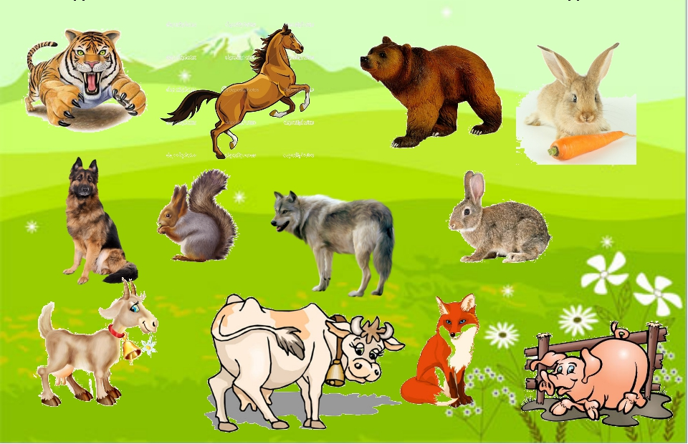

2. Покажи с помощью стрелки, кто, где живет?

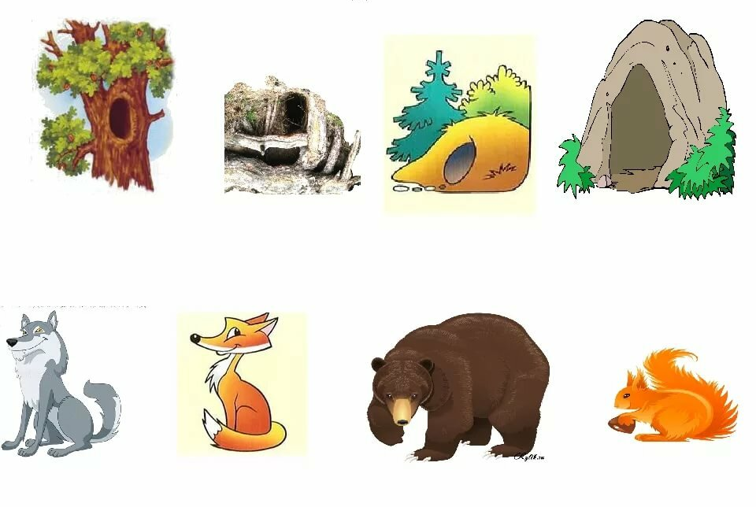
3. Обведи треугольником зимующих птиц.

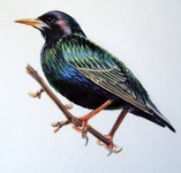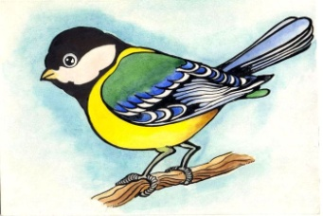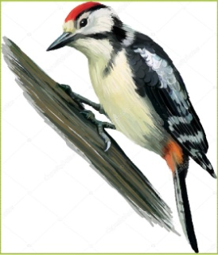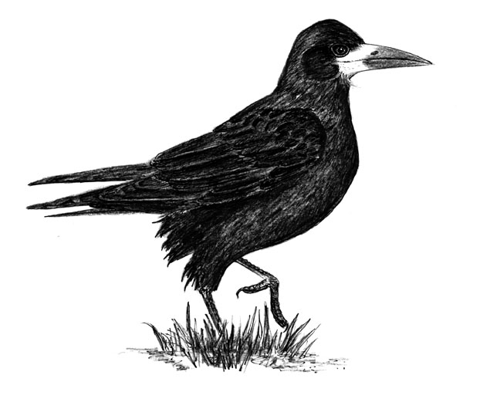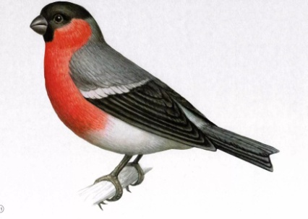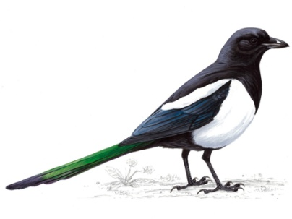
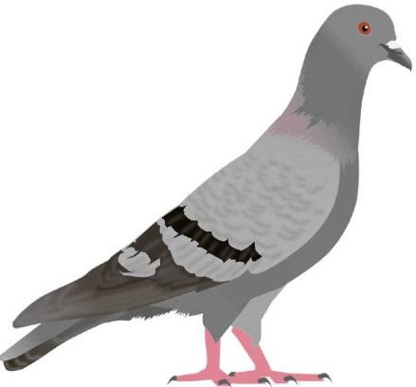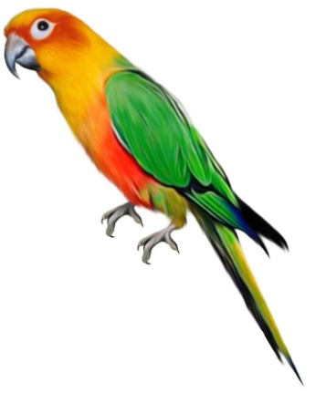

4. Закрась квадрат с картинкой перелетных птиц.

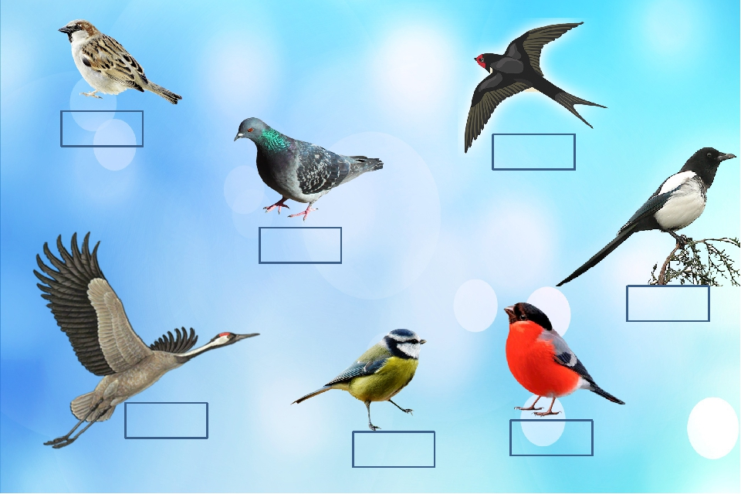
5. Какая рыба здесь лишняя? Почему? Лишнею рыбу отведи желтым цветом.
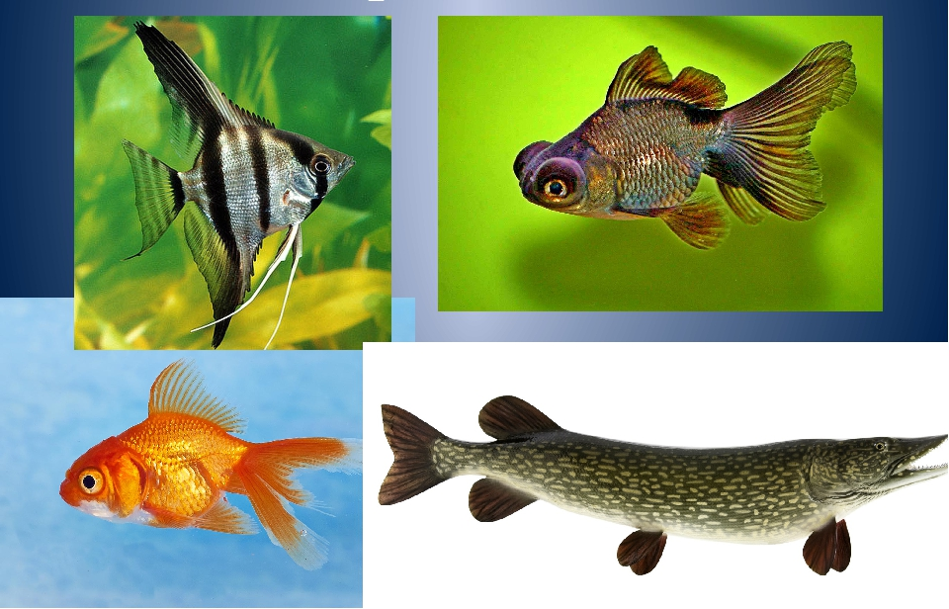
6. Кто здесь живет? Назови. Проведи стрелочку.
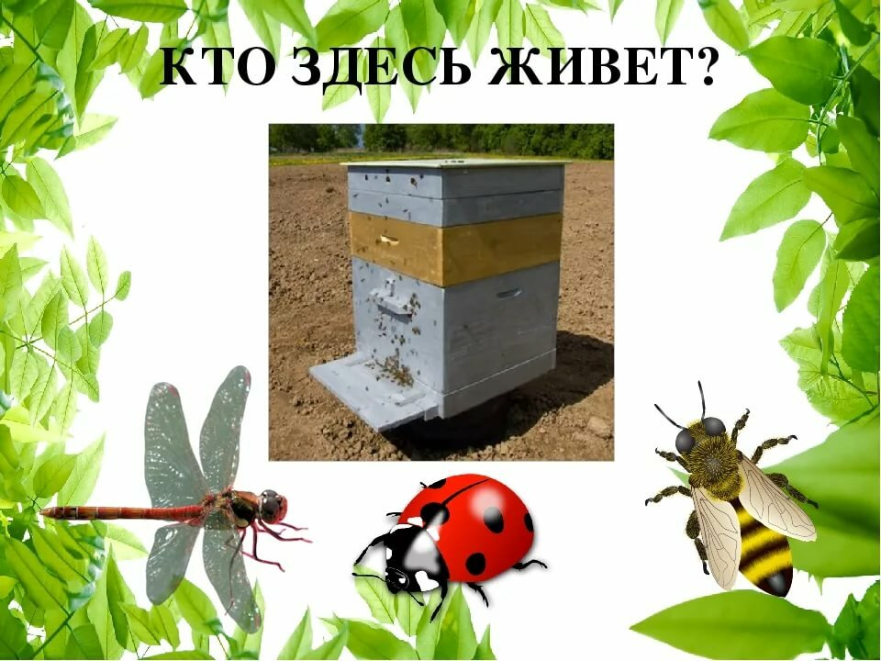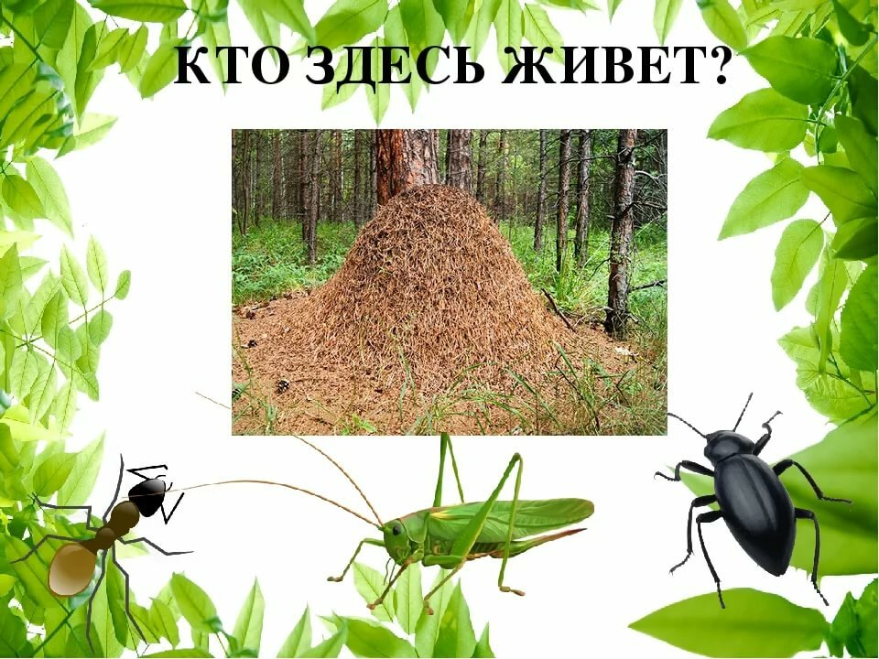
7. Здесь разные насекомые. Отведи квадратом вредные, а кругом полезные насекомые.
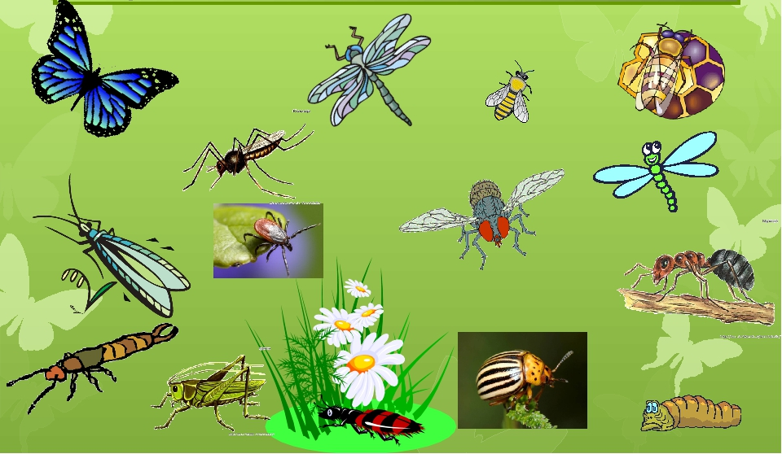
8. Проведи стрелкой, с какого дерева листочек?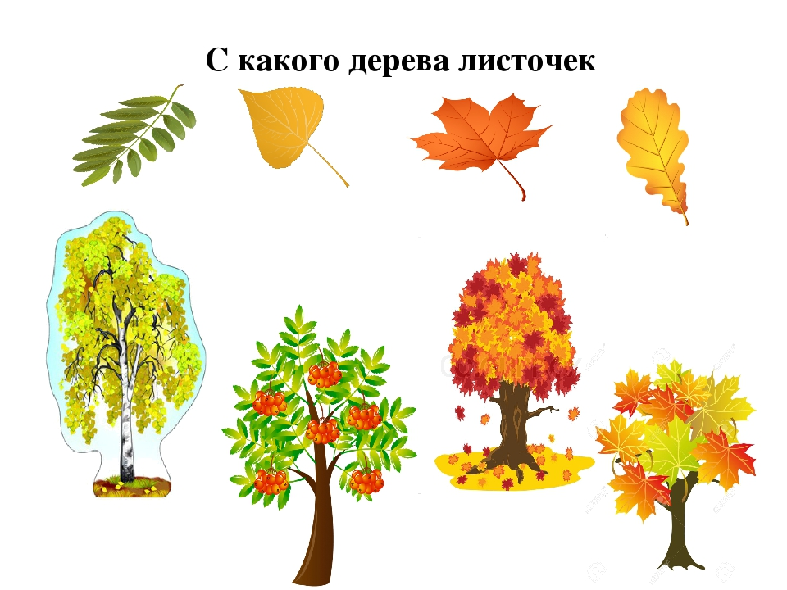
9. Зарисуй красной штриховкой те деревья, которые растут в Южных странах, зеленой штриховкой деревья Башкортостана.
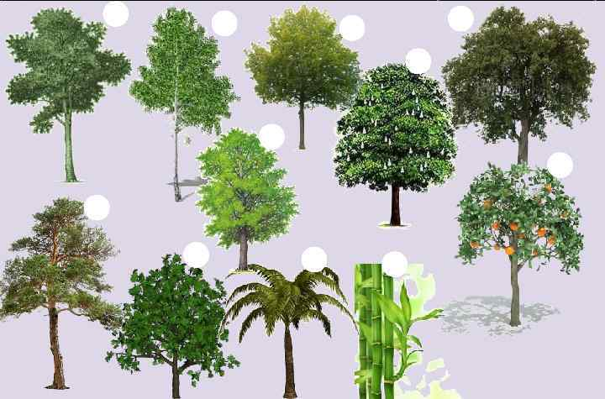

10. Распредели на группы : заштриховать деревья зеленым, кустарники красным, травы желтым цветом.
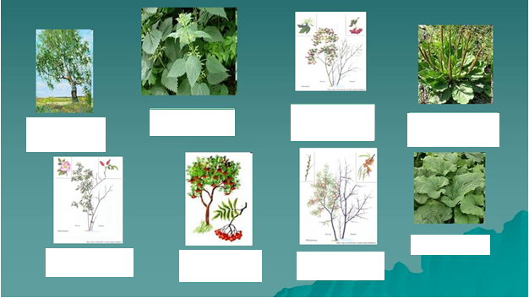
11. Обведи в круг луговые, в квадрат садовые цветы.
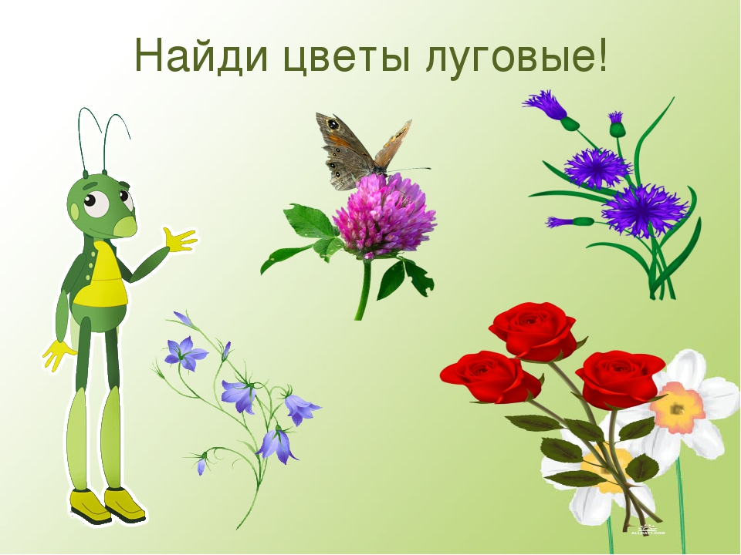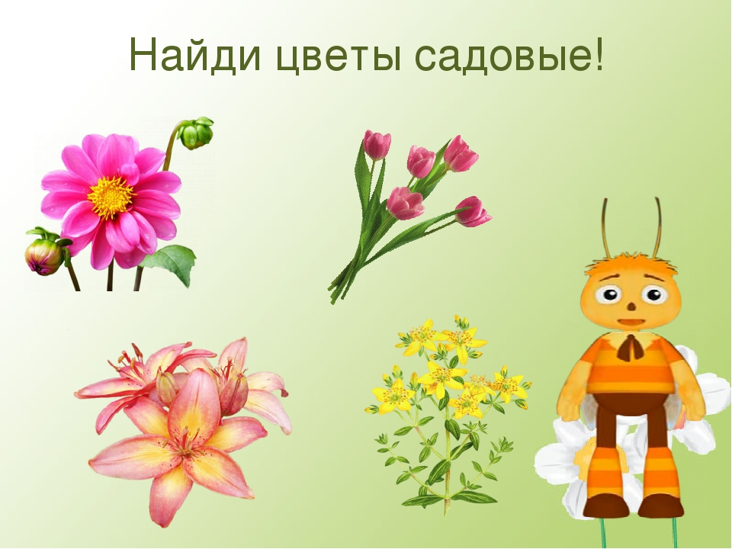

12. Выбери картинку, что относится к живой природе. Рядом картинкой нарисуй треугольник.

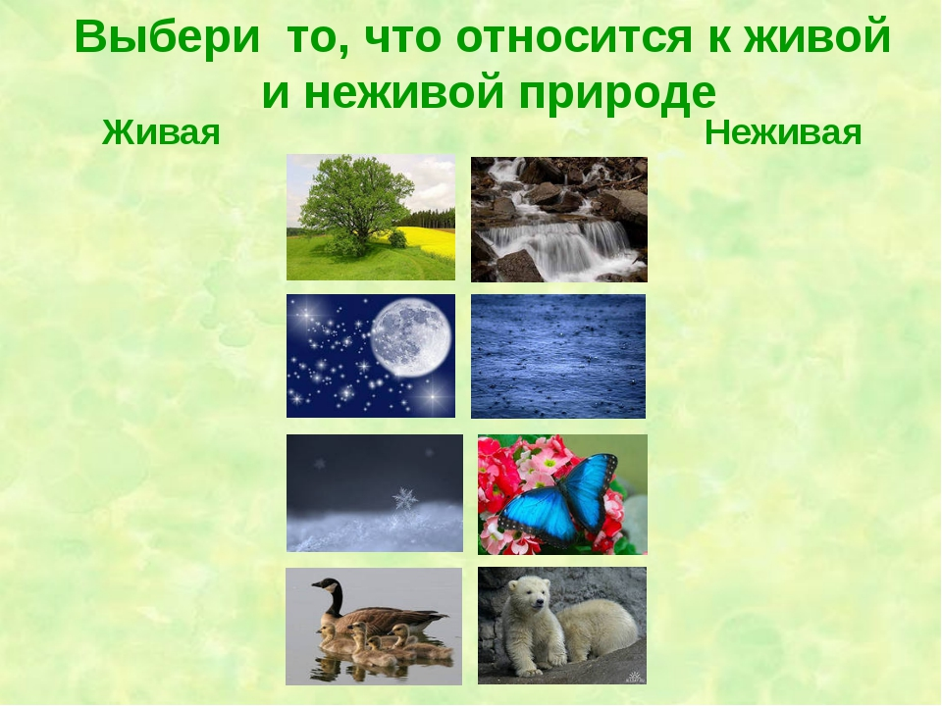

13. Нарисуй красные кружочки, что наносит вред природе?

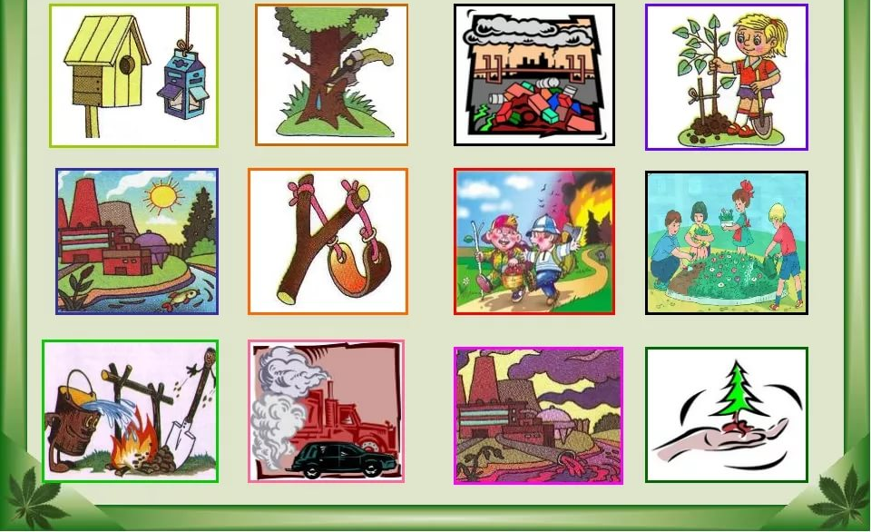

14. Внимательно посмотри в картинку, найди лишнего, и обведи в круг. Почему ты так думаешь?

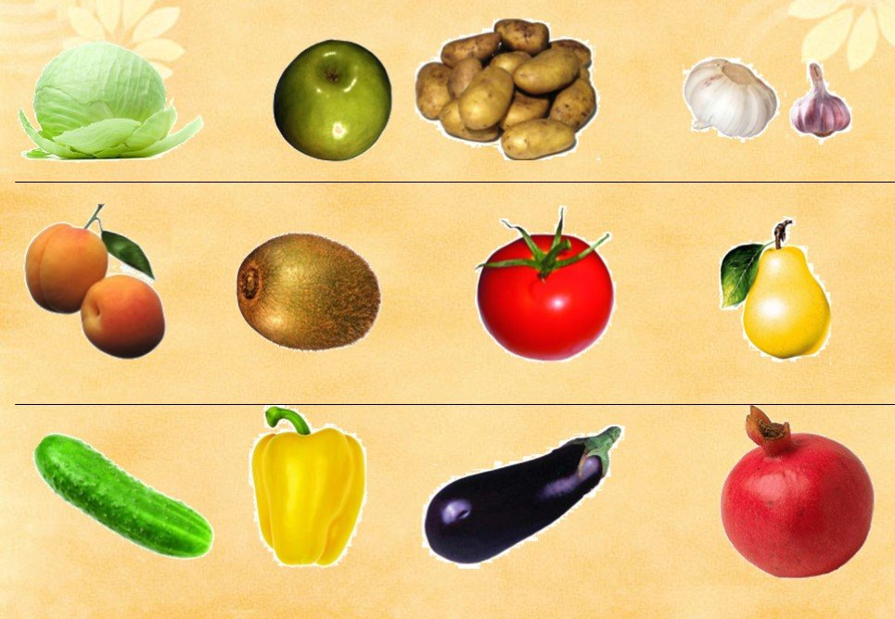

14. Расскажи, что где растет ( в лесу, в саду, или на огороде). Покажи стрелками.



